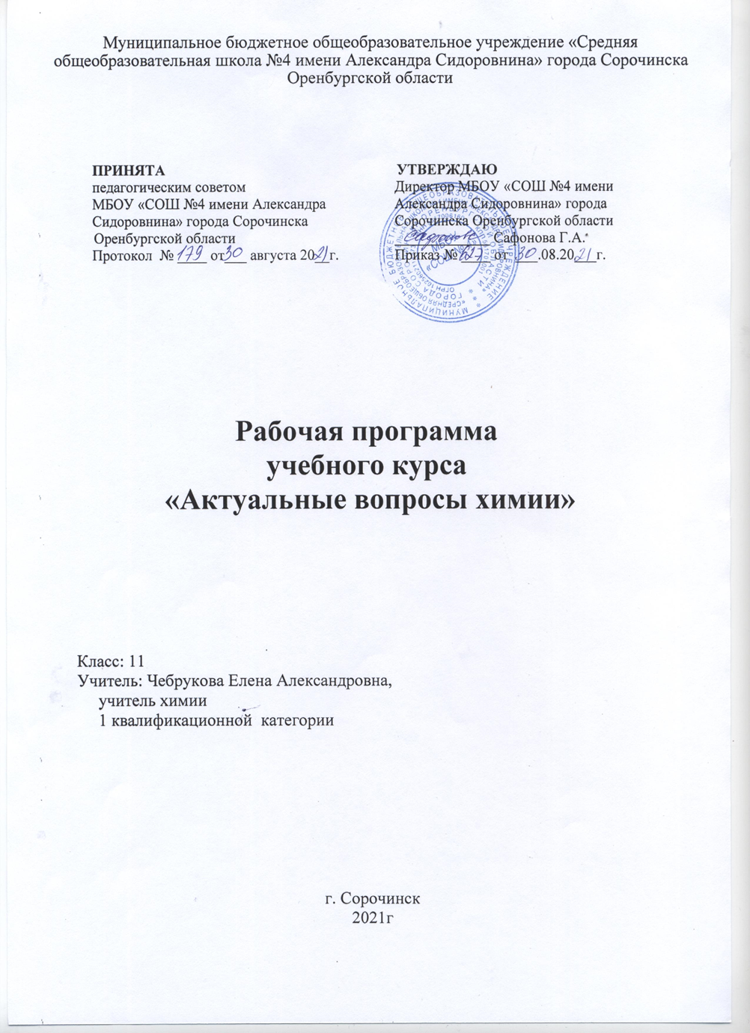

Пояснительная записка

Учебный курс ориентирован на учащихся 11-го класса, которые химию изучают на базовом уровне. Предназначен для повышения эффективности подготовки учащихся 11 класса к итоговой аттестации по химии за курс полной средней школы и предусматривает их профильную подготовку к дальнейшему образованию. Учебный курс нацелен на ликвидацию имеющихся «пробелов в знаниях» старшеклассников по химии за предыдущие годы.
Содержание курса характеризуется теми же базисными понятиями и их структурой, но не дублирует его и не выполняет функции дополнительных занятий.
Данный курс дает учащимся возможность обобщить, систематизировать и расширить базовые знания по предмету. Большое внимание уделяется занятиям отработки основных предметных и метапредметных умений, самостоятельной работе.

Цели курса:
- обобщение, систематизация и расширение знаний учащихся о многообразии веществ, взаимосвязи неорганических и органических веществ на основе представлений об электронном и пространственном строении соединений и закономерностях протекания химических реакций;
- формирование умения применять полученные знания при решении нестандартных задач, задач прикладного характера, задач повышенной сложности;
Содержание курса позволяет решить следующие задачи:
- Расширить знания по следующим темам (блокам) курса:
Строение атома: электронные конфигурации атома, валентные возможности;
Строение вещества: строение и классификация комплексных соединений; кристаллогидраты;
Химические реакции: основные закономерности протекания химических реакций, ОВР (подбор продуктов реакции, расстановка коэффициентов методом электронного баланса), реакции в растворах, электролиз (как ОВР), гидролиз; метод количественного/массового анализа – титрометрия.
Расчетные задачи: расчеты на определение молекулярного состава вещества, кристаллогидрата, состава смеси, расчеты по цепи химических превращений.
- Создать условия для отработки важнейших учебных умений: выполнять задания, проверяющие усвоение важнейших элементов содержания; задания, проверяющих усвоение знаний о взаимосвязи веществ различных классов; формулировать ответ в определенной логике с аргументацией сделанных выводов и заключений, задания высокого уровня сложности, с развернутым ответом, производить расчеты для аргументации ответов; объяснять обусловленность свойств и применения веществ их составом и строением, характер взаимного влияния атомов в молекулах органических соединений, взаимосвязь неорганических и органических веществ, сущность и закономерность протекания изученных типов реакций; проводить комбинированные расчеты по химическим уравнениям.

- Расширить знания учащихся решением задач прикладного характера.
- Развить интерес и положительную мотивацию изучения химии.
- Формировать умение самостоятельно приобретать и применять знания.
- Удовлетворить познавательные интересы учащихся.

В процессе обучения учащиеся приобретают следующие конкретные умения:
  - применять теоретические знания и умения для решения учебных задач, в т.ч. практико-ориентированных, задач в формате ЕГЭ;
  - работать с литературой, электронными ресурсами и другими источниками информации;
  - выполнять задания в тестовой форме, задания с открытыми ответами;
  - планировать и выполнять эксперимент в подтверждение гипотез.

Условия реализации программы:
Занятия проводятся 2 часа в неделю. Всего 68 часов в год.

Система оценивания направлена на отслеживание эффективности реализуемой программы, на формирование у учащихся представлений о собственных достижениях, выстраивании/планировании индивидуальной программы коррекции знаний, обретению уверенности и готовности к экзаменам, снятию уровня тревожности. По большей части оценивание является критериальным. Основными критериями оценивания выступают ожидаемые результаты, соответствующие учебным целям/задачам как в целом курса, так и отдельных занятий, посредством соотнесения на заключительном этапе занятия (рефлексии) итогов/результатов с позициями: умею / могу выполнить / понимаю и необходимо изучить / выполнить тренировочные задания / спросить или выяснить и т.п..
Контроль/мониторинг/диагностика степени достижения планируемых результатов программы осуществляется на каждом занятии в ходе организации опроса (устного или письменного), выполнения диагностических заданий, выполнения письменных работ в формате ЕГЭ. Активно используются приемы самоанализа и самооценки.

Особенности курса:
- интеграция разных тем курса;
- согласованность в последовательности и логике изучения с образовательной программой курса химии 11 класса;
- практическая значимость для учащихся.

Тематическое планирование
№ | Тема занятия | Основные понятия, содержание | Эксперимент
1-2 | Основные понятия и  законы химии | Атом, химический элемент, молекула. Атомная единица массы, относительная атомная масса элемента. Относительная молекулярная масса вещества. Моль. Число Авогадро. Молярная масса. Химический знак, химическая формула, химическое уравнение. Постоянство состава вещества. Закон сохранения массы вещества. Закон Авогадро и следствие. Роль эксперимента и теории в познании химии. Периодический  закон и периодическая система.
3-4 | Строение атома | Атом – сложная частица. Современные представления об элементарных частицах. Состояние электрона в атоме. Электронные конфигурации атомов и ионов. Возбужденное состояние атома. Валентные возможности атомов. Степень окисления. Электронно- графические формулы.
5-6 | Периодический закон и Периодическая система химических элементов. | Значение периодического закона для развития науки и понимания современной картины мира. Роль личности Менделеева Д. И. в становлении и развитии химии.
7-9 | Строение вещества | Виды химической связи. Способы образования химической связи. Кристаллические решетки. Основные характеристики химической связи: энергия связи, длина связи. Характеристики ковалентной связи: насыщаемость, направленность, кратность. Геометрия молекул. Металлическая связь. Водородная связь. | Моделирование молекул.
10 | Сплавы | Решение задач на определение состава сплава  (задачи на смеси)
11-12 | Комплексные соединения | Строение, классификация, номенклатура комплексных соединений. Положения координационной теории. Свойства комплексных соединений. Применение комплексных соединений.
13 | Получение и  изучение свойств комплексных  соединений | Практическая работа: Получение и химические свойства комплексных соединений | Получение комплексного соединения меди (II), получение комплексного соединения алюминия, образование глицерата меди (II).
14-15 | Классификация веществ | Основные классы неорганических веществ. Органические соединения. Взаимосвязь  веществ
16-17 | Расчеты по формулам.  Определение состава молекул. | Определение молекулярной формулы вещества по массовой доли элемента или известным массам (объемам) продуктов сгорания.
18 | Расчеты состава газовой смеси | Определение состава (массовая, объемная доля) газовой смеси. Относительная плотность газа, газовой смеси.
19-21 | Растворы | Молекулярные и ионные растворы. Кристаллогидраты, типичные кристаллогидраты – глауберова соль, медный купорос, гипс, кристаллическая сода. Растворимость, кривые растворимости. Насыщенные и ненасыщенные, концентрированные и разбавленные растворы. Способы выражения содержания вещества в растворе: массовая доля, молярная концентрация, нормальность. Расчеты молярной концентрации. Расчеты на определение массы твердого осадка, выделяющегося, при охлаждении насыщенного раствора. Расчеты на приготовление растворов с заданной концентрацией. | Изучение свойств  кристаллогидратов: знакомство с типичными представителями, разложение при нагревании, приготовление раствора с заданной концентрацией  вещества.
22-25 | Расчеты по уравнениям химических реакций с участием  кристаллогидратов или растворов с заданной  концентрацией. | Расчеты массы продуктов реакции при участии растворов, задачи на избыток и недостаток. Определение концентрации раствора, полученного в результате сливания растворов, добавления вещества.  Задачи с участием олеума.
26-28 | Экспериментальные задачи по теме: Растворы. | Приготовление растворов с заданной молярной концентрацией, расчеты необходимых количеств веществ (объема растворов) для проведения эксперимента. Титриметрический анализ (титрование) – кислотно-основное титрование. | Проведение экспериментов с участием веществ с заданной или рассчитываемой концентрацией веществ. Проведение кислотно- основного титрования.
29-31 | Сущность  химических реакций. | Многостадийность химических реакций.  Механизмы химических реакций
32-33 | Химические реакции. Основные закономерности  протекания химических реакций. | Направление протекания химических реакций – термодинамические и кинетические факторы. Расчеты энтальпии, энтропии, энергии Гиббса химических реакций. Тепловой эффект химических реакций. Теплоты сгорания и образования веществ.
34 | Скорость химических реакций и химическое равновесие | Зависимость скорости реакций от температуры, катализатора. Смещение химического равновесия. | Проведение реакций,  исследующих зависимость скорости реакций от различных факторов, условия смещения  химического равновесия.
35-36 | Общие научные принципы химического производства | Понятие о химической технологии. Общие и частные принципы организации химических производств (на примере промышленного получения аммиака, серной кислоты, метанола): создание оптимальных условий проведения химических реакций, полное и комплексное использование сырья и ресурсов, использование теплоты химических реакций, принцип непрерывности, обеспечение экологической безопасности.
37-39 | Вода как участник химических реакций. Гидролиз. | Химические свойства воды: взаимодействие с простыми веществами, оксидами, органическими веществами. Гидролиз обратимый и необратимый.  Взаимоусиливающий гидролиз (взаимоусиливающее действие ионов при гидролизе). | Определение среды растворов  солей, реакции взаимоусиливающего гидролиза.
40-43 | Реакции  окислительно-  восстановительные | Составление ОВР. Расстановка коэффициентов метолами электронного и электронно-ионного балансов. Подбор продуктов реакции. Важнейшие окислители и восстановители.  Особые свойства азотной и концентрированной серной кислот. | Взаимодействие  перманганата калия с восстановителями в разных средах
44 | Электрохимические  способы получения металлов. | Понятие о электрометаллургии. Гальванопластика.
45-46 | Расчеты по  уравнениям химических реакций. | Вычисление выхода продукта реакции. Расчеты по УХР, если вещества содержат примеси.  Расчеты по УХР, если одно из веществ дано в избытке.
47-48 | Многообразие веществ | Классификация неорганических веществ. Номенклатура неорганических веществ (тривиальная и международная). Классификация органических веществ. Номенклатура органических веществ (тривиальная и международная)
49-53 | Химические свойства различных классов органических и неорганических  веществ. | Составление уравнений химических реакций, отражающих взаимосвязь органических и неорганических веществ. Составление схем синтеза вещества.
54-55 | Расчетные задачи повышенной  сложности | Расчеты по цепи химических превращений. Расчетные задачи с избыточными данными.
56-57 | Химический практикум | Решение экспериментальных задач (комбинированные расчетно-экспериментальные задачи) | Экспериментальные задачи
58-59 | Обобщающее  занятие
60-68 | Занятия коррекции  знаний | Выполнение тренировочных работ формата  ЕГЭ

Литература:
- Лидин Р.А. «Справочник по общей и неорганической химии», М., Просвещение, 1997.
- Лидин Р.А., Аликберова Л.Ю. «Химия: Справочник для старшеклассников и поступающих в вузы», М., АСТ-ПРЕСС ШКОЛА, 2010.
- Лидин Р.А., Молочко В.А., Андреев Л.Л. «Химия для старших классов и поступающих в вузы: Теоретические основы. Вопросы. Задачи. Тесты: Учеб. пособие», М., Дрофа, 2011.
- Маршанова Г.Л. «500 задач по химии (пособие по общей и неорганической химии для учащихся 8-11 классов средней школы», М., Издат-школа, 1997.
- ЕГЭ 2016. Химия: сборник заданий / П.А. Оржековский и др. – М.: Эксмо, 2015.
- Отличник ЕГЭ. Химия. Решение сложных задач. Под редакцией А.А. Кавереной / ФИПИ. – М.: Интеллект-Центр, 2015.
- Пособие для подготовки к ЕГЭ по химии А. А. Дроздов, В. В. Еремин. Издательство: Бином. Лаборатория знаний, 2012 г.

Электронные ресурсы:
- http://himege.ru/
- http://www.fipi.ru/ (открытый банк заданий)
- http://www.ctege.info/

